Отчет по лабораторной работе 8

НФИбд-02-18

Оразклычев Давут

Содержание

# Цель работы

Постройте графики изменения числа особей в каждой из трех групп.

# Задание

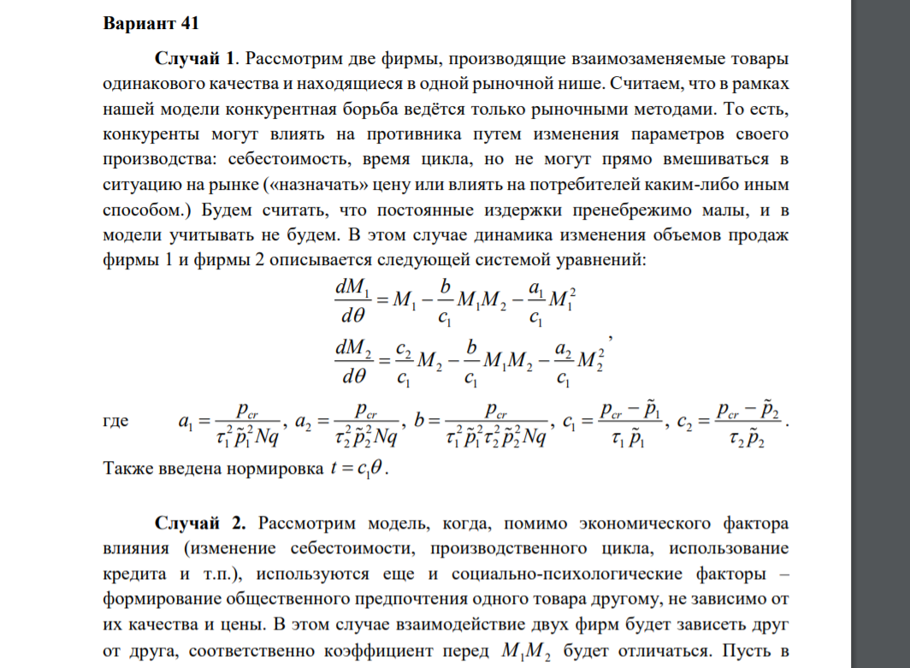 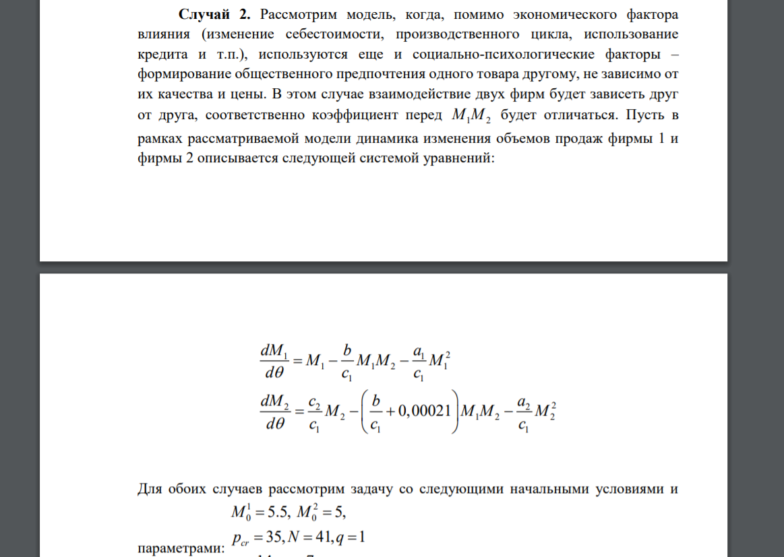 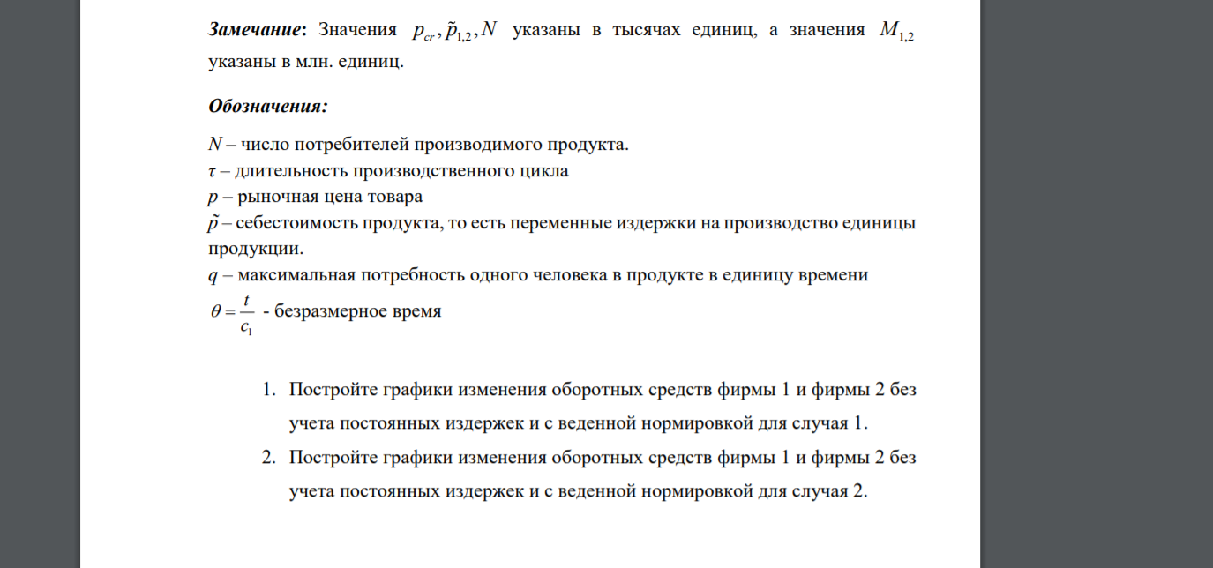

# Выполнение лабораторной работы

Для начала мы импортируем библиотеки для построения кода и вводим наши переменные:

import numpy as np  
import matplotlib.pyplot as plt  
  
from scipy.integrate import odeint  
  
p_cr_8 = 35  
N__8 = 41  
q_8 = 1  
  
tau1_8 = 14  
tau2_8 = 7  
  
p1_8 = 6.5  
p2_8 = 15

Теперь мы создаем список значений t, которое мы будем использовать чтобы вычислять поточечно значения “Численность армии”:

a1_8 = p_cr_8 / (tau1_8 * tau1_8 * p1_8 * p1_8 * N__8 *q_8)  
a2_8 = p_cr_8 / (tau2_8 * tau1_8 * p2_8 * p1_8 * N__8 *q_8)  
b_8 = p_cr_8 / (tau1_8 * tau1_8 * tau2_8 * tau2_8 * p1_8 * p1_8*p2_8*p2_8*N__8*q_8)  
c1_8 = (p_cr_8 - p1_8)/ (tau1_8*tau1_8)  
c2_8 = (p_cr_8 - p1_8)/ (tau2_8*tau2_8)  
  
t0_8 = 0  
tmax_8 = 30  
dt_8 = 0.01  
  
  
t_8 = np.arange(t0_8,tmax_8,dt_8)  
t_8 = np.append(t_8,tmax_8)

Обратите внимаение, что я также добавил элемент tmax в конец списка. Дело в том, что функция np.arange заполняет от нуля до tmax - dt, поэтому надо добавлять еще один элемент отдельно.

Теперь создаем систему уравнений:

def f(x,t_8):  
 dx1_8 = (c1_8/c1_8)* x[0] - (a1_8/c1_8)*x[0]*x[0] - (b_8/c1_8) * x[0] * x[1]  
 dx2_8 = (c2_8/c2_8)* x[1] - (a2_8/c1_8)*x[1]*x[1] - (b_8/c1_8) * x[0] * x[1]  
 return dx1_8,dx2_8

Запускаем команду odeint, которая найдет значения поточечно.

x0_8 =[5.5,5]  
yf_8 = odeint(f,x0_8,t_8)

Теперь создаем график и выводим на экран. график будет красного цвета с обозначением “x”. Размер графика 10 на 10 единиц.

plt.figure(figsize = (10,10))  
plt.plot (t_8,yf_8)  
plt.show()

И получаем:

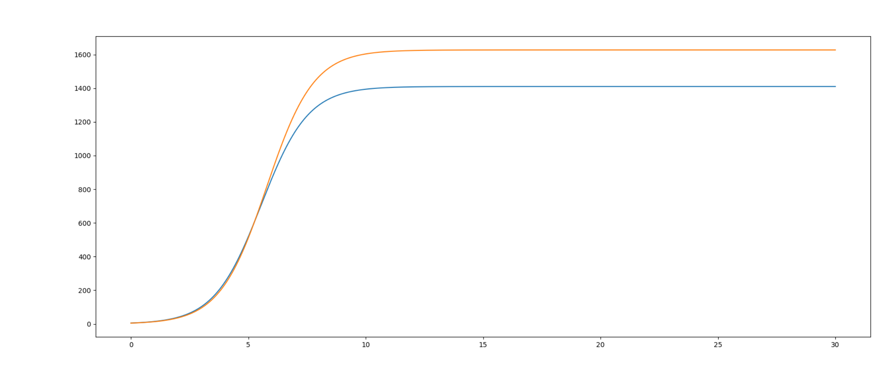 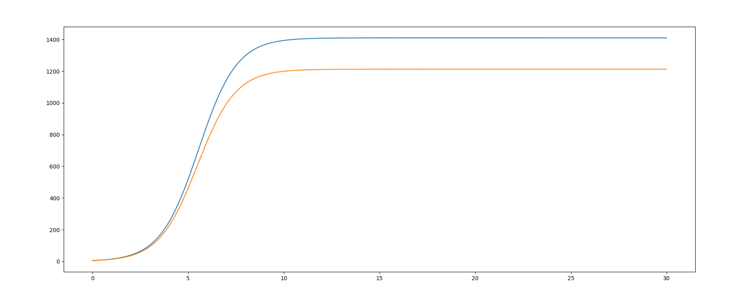

Код:

import numpy as np  
import matplotlib.pyplot as plt  
  
from scipy.integrate import odeint  
  
p_cr_8 = 35  
N__8 = 41  
q_8 = 1  
  
tau1_8 = 14  
tau2_8 = 7  
  
p1_8 = 6.5  
p2_8 = 15  
  
  
a1_8 = p_cr_8 / (tau1_8 * tau1_8 * p1_8 * p1_8 * N__8 *q_8)  
a2_8 = p_cr_8 / (tau2_8 * tau1_8 * p2_8 * p1_8 * N__8 *q_8)  
b_8 = p_cr_8 / (tau1_8 * tau1_8 * tau2_8 * tau2_8 * p1_8 * p1_8*p2_8*p2_8*N__8*q_8)  
c1_8 = (p_cr_8 - p1_8)/ (tau1_8*tau1_8)  
c2_8 = (p_cr_8 - p1_8)/ (tau2_8*tau2_8)  
  
t0_8 = 0  
tmax_8 = 30  
dt_8 = 0.01  
  
  
t_8 = np.arange(t0_8,tmax_8,dt_8)  
t_8 = np.append(t_8,tmax_8)  
  
def f(x,t_8):  
 dx1_8 = (c1_8/c1_8)* x[0] - (a1_8/c1_8)*x[0]*x[0] - (b_8/c1_8) * x[0] * x[1]  
 dx2_8 = (c2_8/c2_8)* x[1] - (a2_8/c1_8)*x[1]*x[1] - (b_8/c1_8) * x[0] * x[1]  
 return dx1_8,dx2_8  
  
x0_8 =[5.5,5]  
yf_8 = odeint(f,x0_8,t_8)  
  
plt.figure(figsize = (10,10))  
plt.plot (t_8,yf_8)  
plt.show()

# Вывод

Построили код на Python для решения и вывода на экран графиков эффективности рекламы для 3 случаев.